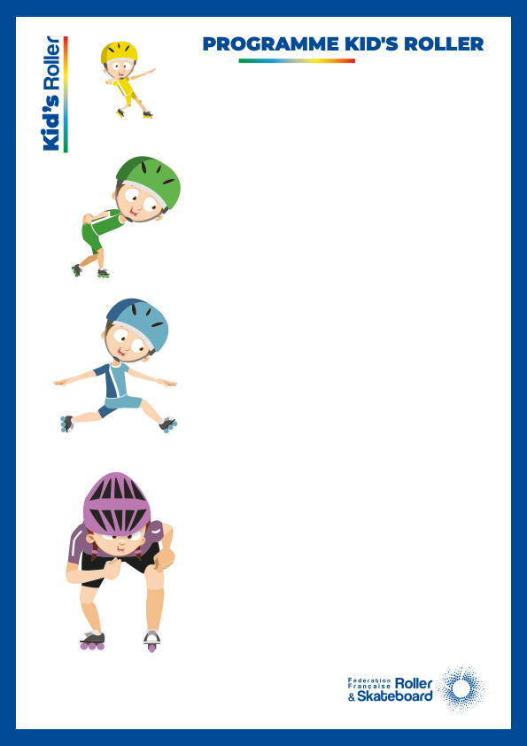

15h00 – Epreuve n°3

Finale directe si – 12 patineurs ; 2 séries + 1 finale de classement si + 12 patineurs

Super mini F – Super mini G =4T (2T bloqués + 2T libres)

Mini F – Mini G = 5T (2T bloqués + 3T libres)

Poussines – Poussins =6T (2T bloqués + 4T libres)

Benjamines – Benjamins =7T (2T bloqués + 5T libres)

**ECHAUFFEMENT**

**BOARDERCROSS**

**FOND**

**VITESSE**

10h30 – Epreuve n°1

3 manches par catégorie ; 4 patineurs/série

Super mini F – Super mini G (2015)

Mini F – Mini G (2014 – 2013)

Poussines – Poussins (2012 – 2011)

Benjamines – Benjamins (2010 – 2009)

13h30 – Epreuve n°2

Super mini F – Super mini G = 1T

Mini F – Mini G = 1T

Poussines – Poussins = 2T

Benjamines – Benjamins = 3T

10h00 Accueil des patineurs et retrait des dossards

10h15 Présentation du déroulement de la journée aux patineurs et aux parents

Echauffement par catégorie sur le parcours du boardercross